Bruxelles, le 24 Mars 2022

Proces verbal de l''assemblée générale ordinaire des copropriétaires de la résidence "Olympiades" Rue G. Delathouwer 7 à 1090 Jette.
Qui s'est tenue en date du 24 mars 2022 à 18h00 dans les bureaux du syndic Atlas Immo – Avenue Odon Warland 109 à 1090 Jette

RESUME DES POINTS DISCUTES ET DES DECISIONS PRISES

- Liste des présences – Quorum - président de séance - secrétaire

Président de séance : Madame Stevens
Secrétaire : Atlas Immo - représenté par Mr Elleboudt

Le syndic ouvre la séance. Les propriétaires présents ou représentés totalisent 6788 /10 000 quotités, soit 10 propriétaires sur 19, nous avons donc atteint le double quorum, l'assemblée est dès lors valablement constituée.

- Approbation des comptes du 01-10-2019 au 30-09-2021
Le syndic confirme que les comptes de la copropriété ont été vérifiés par les commissaires aux comptes (Madame Wtoreck & Monsieur Nguyen).

Les comptes, le bilan et la répartition des frais sont approuvés à l'unanimité des voix et décharge est donnée.

Ce point est accepté à l’unanimité des voix.

- Réélection du conseil de copropriété + rôle du conseil de copropriété

Il est rappelé que Madame Wilmet n’est pas la concierge de l'immeuble. Le rôle du conseil de copropriété est de contrôler et d'assister le syndic dans sa fonction.

Il est décidé de ne pas élire de conseil de copropriété Monsieur Nguyen en tant que commissaire aux comptes.
Ce point est accepté à l'unanimité des voix.

- Réélection d’Atlas Immo

Le syndic Atlas Immo propose de continuer sa mission pour 2 ans.
Ce point accepté à l’unanimité des voix

- Identification des propriétaires des 3 garages à l’arrière de l’immeuble

Le syndic rappel qu’il a effectué plusieurs courriers pour identifier l’ensemble des propriétaires des garages car le plombier doit impérativement avoir accès pour effectuer une intervention au niveau des égouts qui provoque des nuisances d’odeurs au sein de l’immeuble.

Le syndic montre les box concernées lors de l’AG.

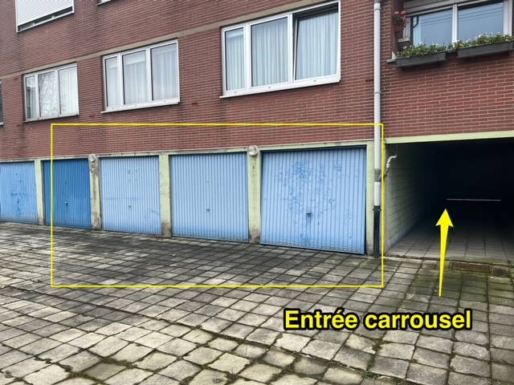

Le syndic va déposer un avis a Francoise Wilmet, en demandant a ses propriétaires de se faire connaitre auprès du syndic

Le syndic rappel que tant que ses propriétaires ne sont pas connus, il est IMPOSSIBLE d’entreprendre la moindre action – intervention.

- Travaux à prévoir

- Il est demande de voir avec la firme Tech immo une date pour faire le contrôle de tous les appartements au niveau des postes de vidéophonie, si possible de préférence en fin de journée

- Il est demandé de faire un appel d’offre pour sécuriser la porte de rue en doublant la parlophonie et en plaçant un système de minuterie avec des heures d’ouvertures spécifiques

afin de permettre au facteur d’avoir accès aux boites aux lettres, les fournisseurs prendront contact avec Mr Brisy

Ces points sont acceptés à l’unanimité des voix.

- Respect du ROI

Notre immeuble est une maison où se côtoient peu de personnes : les règles sont indispensables pour vivre dans la paix, la convivialité et l'harmonie.

Si en principe chaque occupant n'aspire qu'à vivre paisiblement et en bon voisinage, la vie en communauté exige de chacun et chacune le respect de certaines règles.

Le présent règlement est donc destiné à clarifier ces règles.

Il va de soi que les propriétaires mettant leur bien en location ont l'obligation légale de communiquer le règlement à leur locataire en lui remettant un exemplaire.

Il est également rappelé de respecter les jours de sorties des poubelles et déposer celle-ci la vieille si non les poubelles restent pendant une semaine devant l’immeuble.

- Budget 2022

Le syndic informe l'AG que le fonds de réserve au 30-09-21 est de 29 233.69€. Le syndic rappelle qu'il n'y a pas de fonds de roulement pour la copropriété et que cela ne permet pas une gestion saine des finances.
Il est décidé de garder le même un budget annuel de 34 000€ et un fonds de réserve 5000€/an
Nous remercions chaque copropriétaire de faire un ordre permanent afin d'adapter son budget, ceci afin d'éviter des frais de rappel.

Il sera fait un apport de 10 000€ pour le fonds de roulement, l’appel sera réparti en 2 appels, 1 appel de 5000€ à payer maintenant et un autre appel de 5000€ à payer avec la clôture

Ce point est accepté à l'unanimité des voix.

L'ordre du jour étant épuisé à 19h15, le président de séance remercie tous les copropriétaires de la bonne tenue de l'assemblée générale.

Pour l'association des propriétaires,
La SPRL Atlas Immo, syndic

J. ELLEBOUDT

